Η ΙΑΤΡΙΚΗ ΣΤΗΝ ΑΡΧΑΙΑ ΑΙΓΥΠΤΟ
Ιδιαίτερη ανάπτυξη γνώρισε στην Αίγυπτο και η Iατρική, με χαρακτήρα όμως μάλλον μυστικιστικό. Θεραπευτικό κέντρο στην αρχαία Αίγυπτο ήταν η Ηλιούπολη. Εκεί υπήρχε το ιερό του Ρα, του θεού της Ιατρικής. Η επιστημονική ορολογία των παπύρων, προϋποθέτει μακροχρόνια εξέλιξη της ιατρικής επιστήμης. Είναι γνωστό ότι οι Αιγύπτιοι γνώριζαν την τεχνική της μουμιοποίησης και έκαναν εγχειρήσεις. Πρώτος (και πρωτοπόρος) γιατρός της Αιγύπτου θεωρείται ο Ιμχοτέπ, γιατρός, αρχιτέκτονας και σύμβουλος του Φαραώ Ζοσέρ της 3ης Δυναστείας, τον οποίο οι Αιγύπτιοι θεοποίησαν (ταυτίστηκε αργότερα με τον Θεό της Ιατρικής κάτι αντίστοιχο με τον ελληνικό θεό Ασκληπιό). Επίσης, από παπύρους αποκαλύπτεται ότι στην αρχαία Αίγυπτο ήταν γνωστές οι συντηρητικές ιδιότητες κάποιων βοτάνων που χρησιμοποιούνταν στις μουμιοποιήσεις.
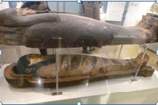
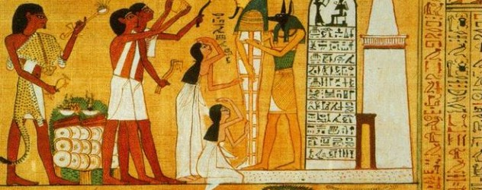
Οι ιερείς ήταν πρώτοι γιατροί και θεραπευτές. . Άλλωστε, δεν πρέπει να λησμονούμε ότι την εποχή εκείνη, όπως και αργότερα στους ελληνορωμαϊκούς χρόνους, η ιδιότητα τού γιατρού συνέπιπτε με την ιδιότητα του ιερέα και του μάγου.
Η πρόληψη και η υγιεινή περιλάμβανε το πλύσιμο του προσώπου με απολυμαντικά, τρεις μέρες το μήνα, αποφυγή των οινοπνευματωδών ποτών και διατροφή λιτή.
Φάρμακα κατασκευάζονταν από ρίζες φυτών και από εκκρίσεις ζώων. Μαζί με τις θεραπείες που προϋποθέτουν επιστημονική σκέψη, υπάρχουν και συνταγές με καθαρά μαγικό περιεχόμενο.
Η χειρουργική δεν ήταν άγνωστη στην αρχαία Αίγυπτο όπως αποδεικνύουν πάπυροι που βρέθηκαν τον 19ο αιώνα. Από τις ανασκαφές που έγιναν ήρθαν στο φως χειρουργικά μαχαίρια, βελόνες, νυστέρια, καθετήρες κ.ά.
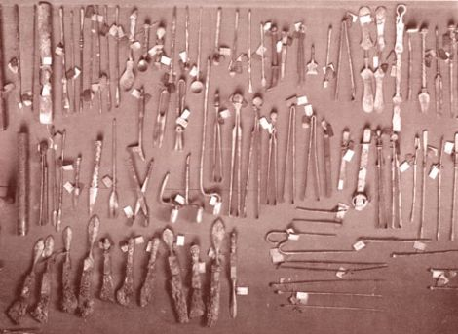
Η μαιευτική ήταν αποκλειστικό έργο των γυναικών. Τέσσερις μαμές παραβρίσκονταν στον τοκετό. Είναι γνωστά από την εποχή εκείνη φάρμακα που λιγόστευαν τον πόνο του τοκετού και που έφερναν περισσότερο γάλα στους μαστούς της γυναίκας.

ΟΙ ΑΝΑΤΟΜΙΚΕΣ ΓΝΩΣΕΙΣ ΤΩΝ ΑΙΓΥΠΤΙΩΝ!
Τι ανατομικές γνώσεις να διέθετε άραγε ένας καλά καταρτισμένος ιατρός της εποχής; Διέθετε ένα πολύ πλούσιο λεξιλόγιο για την ανατομική της επιφάνειας του σώματος, που τη γνώριζε καλά. Για τα εσωτερικά όμως όργανα, το λεξιλόγιό του είναι πολύ φτωχό. Όταν βλέπουμε στις ιερογλυφικές παραστάσεις σπλάγχνα, πρόκειται για σπλάγχνα ζώου και ποτέ ανθρώπου. Ο αρχαίος Αιγύπτιος ιατρός γνώριζε μόνο τα οστά κι ορισμένα εσωτερικά όργανα: την καρδιά, τον εγκέφαλο, τους πνεύμονες, το στομάχι, το ήπαρ, τον σπλήνα, τους νεφρούς, τα έντερα, την ουροδόχο κύστη. Δεν υπήρχε καμιά διάκριση μεταξύ μυών ή φλεβών και αρτηριών. Γνωρίζει ότι το σύστημα των αγγείων ανήκει στην καρδιά, αλλά τίποτα περισσότερο.
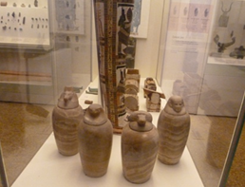
ΤΑ ΘΕΡΑΠΕΥΤΙΚΑ ΑΠΟΤΕΛΕΣΜΑΤΑ!
Τι επιτυχίες να είχαν με τις θεραπείες τους; Όσον αφορά τις εσωτερικές παθήσεις, δεν ξέρουμε τίποτα. Οι πληροφορίες μας αναφέρονται μόνο σε τραύματα και κατάγματα, ό,τι δηλαδή, ήταν ο Αιγύπτιος ιατρός σε θέση να θεραπεύσει. Τα κείμενα που διασώθηκαν όμως είναι αρκετά για να προκαλέσουν το θαυμασμό!
Η ΑΣΤΡΟΝΟΜΙΑ ΚΑΙ Η ΘΡΗΣΚΕΙΑ ΣΤΗΝ ΑΡΧΑΙΑ ΑΙΓΥΠΤΟ
Ο ήλιος και τα αστέρια (και φυσικά ο Νείλος ) που είχαν και θρησκευτική σημασία για τους Αιγυπτίους στάθηκαν η αφορμή για την ανάπτυξη της αστρονομίας από τους ιερείς. Και η αιγυπτιακή θρησκεία επίσης κυριαρχείται από τή λατρεία του Ήλιου, του Ρε.
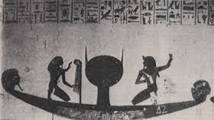
Όμως, σε μιά χώρα σαν αυτή που διασχίζεται από ένα Νείλο και τα κανάλια του, και όπου το πλοίο είναι το κύριο μέσο μεταφοράς, το άρμα του Ήλιου γίνεται ένα πλοίο μέσα στο οποίο το άστρο πραγματοποιεί την τροχιά του στο διάστημα. Για τους αλεξανδρινούς αστρονόμους η Aστρονομία δεν ήταν απλά μια προβολή της τρισδιάστατης Γεωμετρίας στο χρόνο, αν και έτσι την κατέταξαν πολλοί από τους Έλληνες επιστήμονες. Οι κινήσεις των άστρων και του ήλιου ήταν ουσιαστικές για τον καθορισμό και τη χαρτογράφηση των ορίων περιοχών. Για την Αίγυπτο μια τέτοια γνώση ήταν ουσιαστική, καθώς η ετήσια πλημμύρα του Νείλου έσβηνε τα φυσικά ορόσημα ανάμεσα σε διαφορετικές ιδιοκτησίες.
Η Αστρονομία για παράδειγμα, ήταν μια εφαρμοσμένη επιστήμη για τους Κινέζους, τους Αιγυπτίους, τους λαούς της Κεντρικής και Νότιας Αμερικής, καθώς και της Μεσοποταμίας. Επίσημα, οι πρώτες ενδείξεις αστρονομικών γνώσεων βρέθηκαν σε σχέδια πάνω σε κεραμικά στη Μεσοποταμία. Όμως, μεγαλιθικά μνημεία όπως του Στόουνχεντζ ή οι αιγυπτιακές πυραμίδες (των οποίων η ηλικία μετατίθεται όλο και πιο πολύ στο παρελθόν) δείχνουν ότι, χιλιετηρίδες πριν απ' την εποχή μας, υπήρχαν γνώσεις όπως η σφαιρικότητα της Γης, η κίνησή της και οι επιπτώσεις της, οι θέσεις αστέρων . Πολλοί από τους θεούς τους μάλιστα ταυτίστηκαν με κάποιους αστερισμούς. Για παράδειγμα ο αστερισμός του Ωρίωνα εκπροσωπούνταν από το θεό Όσιρι, ο οποίος ήταν θεός του θανάτου, της αναγέννησης και της μετά θάνατον ζωής. Ο γαλαξίας μας εκπροσωπούνταν από τη θεά Νουτ τη θεά της γέννας και του ουρανού. Ο ήλιος από το θεό Ρα. Ο ορίζοντας ήταν επίσης πολύ σημαντικός για τους αρχαίους αιγυπτίους δεδομένου ότι εμφάνιζε και εξαφάνιζε τον ήλιο. Ο ήλιος εκπροσωπήθηκε από διάφορους θεούς ανάλογα με τη θέση του. Ένας ήλιος που ανατέλλει το πρωί ήταν ο Ώρος, το θείο παιδί του Όσιρι και της Ίσιδας. Ο ήλιος το μεσημέρι ήταν ο Ρα, λόγω της απίστευτης δύναμής του. Ο ήλιος το απόγευμα γινόταν ο Ατούμ ο θεός δημιουργός.
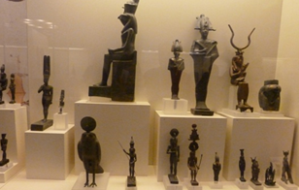
Η μελέτη του ουρανού και των αστεριών επηρέασε και την αιγυπτιακή αρχιτεκτονική καθώς πολλά κτίρια χτίστηκαν με έναν αστρονομικό προσανατολισμό. Οι ναοί και οι πυραμίδες κατασκευάστηκαν σε σχέση με τα άστρα, τα ζώδια και τους αστερισμούς.
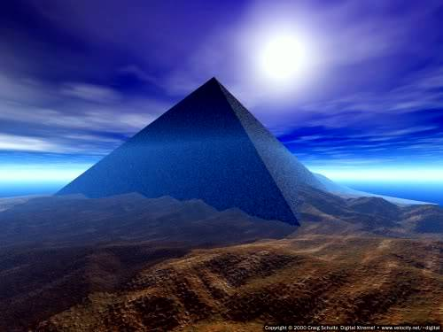
Για παράδειγμα, ορισμένοι ναοί είχαν κατασκευαστεί ευθυγραμμιζόμενοι με ένα αστέρι. Άλλοι ήταν προσανατολισμένοι προς τα ηλιοστάσια και τις ισημερίες. Ήδη από το 4000 π.Χ. ναοί χτίστηκαν έτσι ώστε το φώς του ήλιου να εισέλθει σε ένα δωμάτιο σε μία συγκεκριμένη στιγμή του έτους. Σε ένα άλλο κτίριο επίσης με μία σειρά διαδοχικών πορτών προσπαθούσαν να συγκεντρώσουν τις ακτίνες του ήλιου επάνω σε μια εικόνα ενός θεού στον τοίχο. Οι πυραμίδες ήταν προσανατολισμένες προς το πολικό αστέρι. Ο ναός του Άμμωνα -Ρα στο Καρνάκ ήταν ευθυγραμμισμένος με την ανατολή του ήλιου στη χειμερινή ισημερία. Επίσης οι τρεις πυραμίδες αντιπροσωπεύουν τα τρία αστέρια στη ζώνη του Ωρίωνα, ενώ η Σφίγγα αντιστοιχεί στον αστερισμό του Λέοντα.
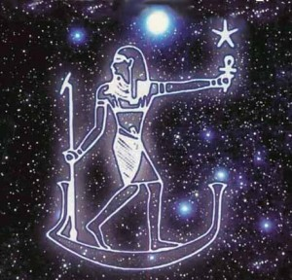
Οι πυραμίδες λοιπόν, τα κτίρια οι ναοί και οι τάφοι ευθυγραμμίζονται με τα αστέρια και τα σημεία του ορίζοντα της γης και με αυτόν τον τρόπο οι αρχαίοι άνθρωποι τιμούσαν τους θεούς τους, φέρνοντας θεία ενέργεια στη γη, που απέτρεπε τον κόσμο να περιέλθει σε μία κατάσταση χάους.
H Aστρονομία έπαιξε σημαντικό ρόλο σε θρησκευτικά θέματα όπως η σταθεροποίηση ημερομηνιών για θρησκευτικά δρώμενα και τον καθορισμό των ωρών της νύχτας.
Όπως, δείχνει και ο Λόκιερ στο βιβλίο του "Η Αυγή της Αστρονομίας" οι Αιγύπτιοι χρησιμοποίησαν σαν σημείο αναφοράς και προσανατολισμού διάφορους αστέρες όπως τον Βέγκα, τον γ του Δράκου, τον α του Λέοντα, τον Αντάρη, τον α του Κενταύρου, τον Σείριο κ.ά. Ο ίδιος γράφει ότι εφόσον η μεταπτωτική κίνηση της Γης καθώς και η κίνηση της κλόνισης συνεπάγονταν ότι οι αστέρες αυτοί μετά από κάποια χρόνια δεν θα αποτελούσαν σημείο προσανατολισμού, οι Αιγύπτιοι έκτιζαν στον περίβολο του αρχικού ναού, έναν δεύτερο που θα ανταποκρίνονταν στη νέα θέση του αστέρα. Τέτοιο, παράδειγμα είναι ο διπλός ναός του Meditet Habu. Οι Αιγύπτιοι είχαν επίσης μελετήσει τις φάσεις και την κίνηση της Σελήνης, ενώ είχαν σε χρήση ημερολόγιό τους περιλάμβανε 365 ημέρες.
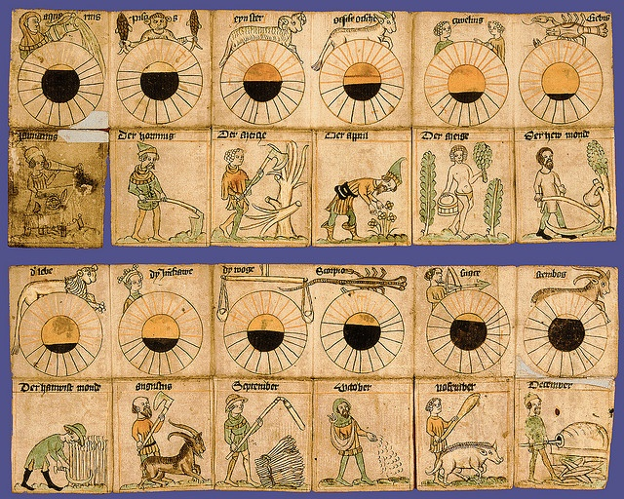

Bαγενά Λαμπρινή
Γ1

